Komentár k obrázkom
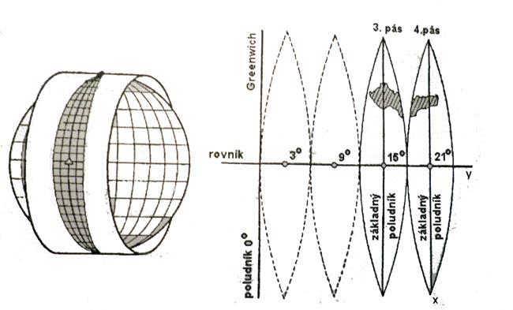
Obr. 1 Orientácia pravouhlých (kilometrových) súradnicových osí na zemskom povrchu

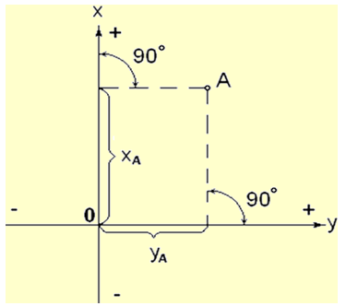
Obr. 2 Detail – hodnoty súradníc bodu A (X_{A} , Y_{A})
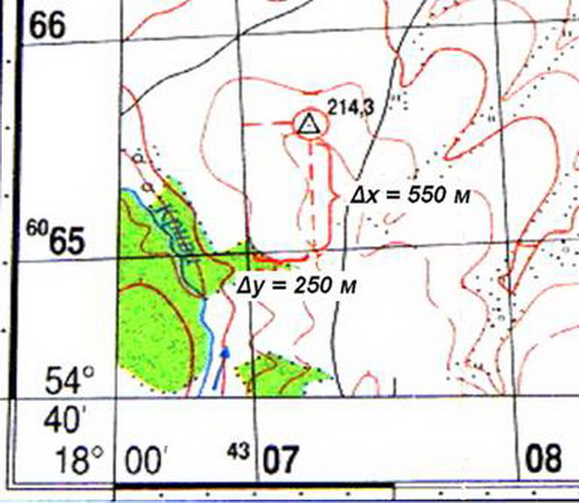

Obr. 3 Presné (v m ) odčítanie súradníc kóty (vrchu) 214,3
x = 6 065, 550 km alebo x = 6 065 550 m
y = 4 307, 250 km alebo y = 4 307 250 m

POZOR ! 18º 00´ a 54º 40´ sú hodnotami iného systému (geografické súradnice: VZD – λ ; SZŠ – φ )

